Thème : La pratique du sport Sous-thème : l’étude du mouvement

Notions et contenus du programme :
- Référentiel. Trajectoire
- Mesure d’une durée ; chronométrage

Compétences attendues :
- Comprendre que la nature du mouvement observé dépend du référentiel choisi
- Porter un regard critique sur la mesure d’une durée

Compétences du S3C :
- Rechercher l’information utile, l’analyser, la trier
- Mobiliser ses connaissances
- Percevoir le lien entre sciences et techniques
- Argumenter

Objectif principal de « l’activité » :
Evaluation formative sur les notions de trajectoire, référentiel ; mesure d’une durée, chronométrage

Objectifs annexes :
- Réactiver la notion de vitesse
- Réactiver la notion de période

Document élève :

CRAWL OU BRASSE ?

• DOCUMENTS :

Document 1 : Sciences et Technologie au service de la Natation
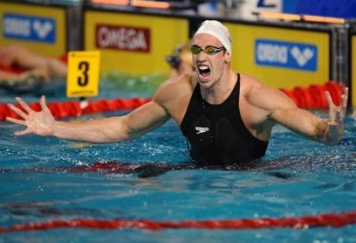

La natation s'est dernièrement illustrée aux J.O de Pékin par les exploits de Michael Phelps, Alain Bernard, Dara Torres, etc ... Ces champions ont construit leurs programmes avec leurs entraîneurs en s'aidant pour cela des données scientifiques et technologiques. L'avènement de nouvelles aides informatiques assistées ainsi qu'une connaissance de plus en plus poussée du fonctionnement du corps humain et de l'athlète leur permettent aujourd'hui, plus que jamais, de franchir des limites insoupçonnées il y a quelques années…
Pour définir le mouvement le plus efficace en crawl pour un nageur, James E. Counsilman propose la théorie de la portance active : il observe les trajets moteurs de nageurs de haut niveau en plaçant des lampes clignotantes sur leurs mains et filme ces trajets. Il en conclut que ceux-ci n'étaient en aucune manière rectilignes quels que soient les plans de l'espace. Le modèle explicatif de la nage n'est plus la force de poussée de la rame en accord avec la 3ème loi de Newton sur l'action-réaction mais il « compare plutôt la main du nageur à une hélice », qui coupe l'eau de gauche à droite tout au long du trajet moteur. …
Gain en performance par analyse poussée du mouvement
Certaines techniques, comme des caméras sous-marines, l'électrogoniométrie (procédé permettant la mesure des angles au niveau d'une articulation), l'électromyographie (état de contraction ou de relâchement du muscle), ainsi que la télémétrie (système qui « permet au sujet disposant d’un émetteur de transmettre à distance des signaux recueillis ») poussent l'étude du nageur à son paroxysme. Ce sont ces tests dignes d'une écurie de Formule 1, associés à un entraînement intensif (à raison de « 5 heures par jour, 6 jours par semaine » pour Phelps) qui expliquent en grande partie les performances observées.

Site Université Paris Descartes

Document 2 : brasse
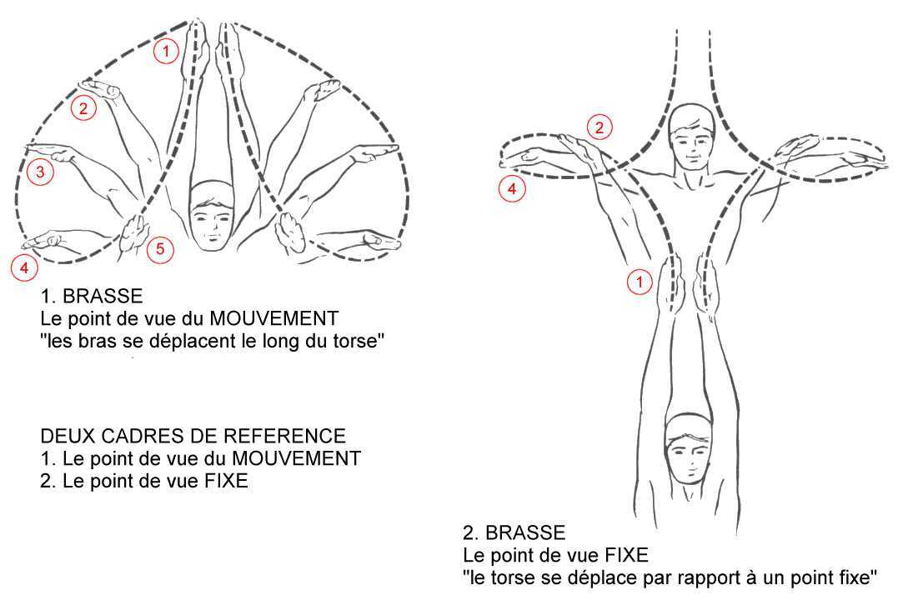

Figure 1
Figure 2

http://www.staps.uhp-nancy.fr/foad_natation/schemas_coursnatation/trajets_bra.jpg

Document 3 :

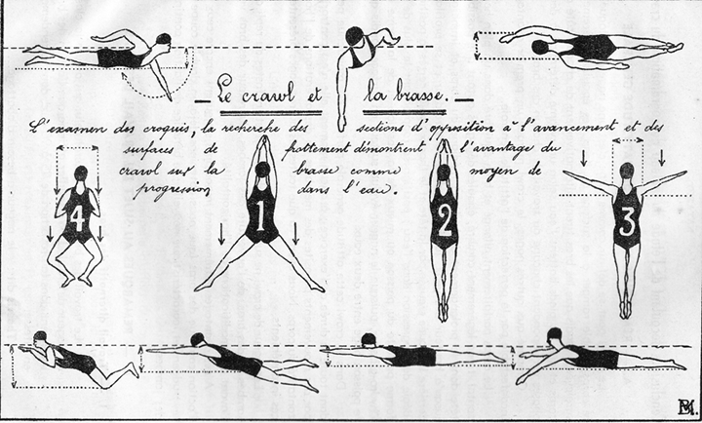

Campus sport Université de Lille

Document 4 : Notion de cycle en natation (crawl)
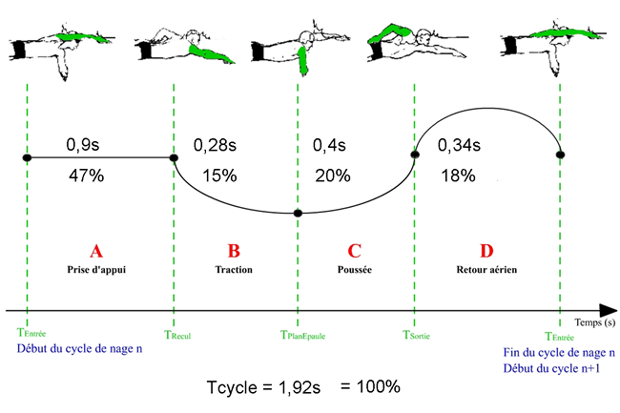
http://campusport.univ-lille2.fr/ress_nat_crawl/ress_etu.php?page=page_43
Document 5 :
Lien pour lire la vidéo du recordman du 100 m nage libre (VDH)
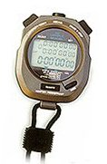
http://campusport.univ-lille2.fr/ress_nat_crawl/ress_etu.php?page=page_04

Distance | Temps | Cycles
1er 50 m | 23,16 s | 17
2ème 50 m | 24,68 s | 19
100 m | 47,84 s | 35

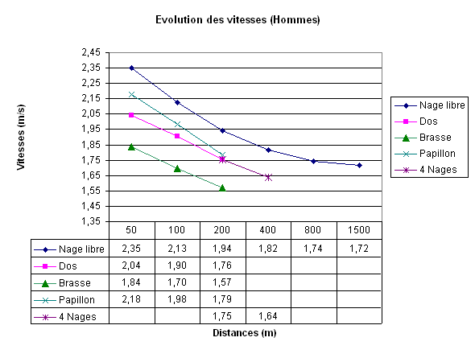
Document 6 :

http://www.staps.uhp-nancy.fr/foad_natation/vitessesnat.htm

• QUESTIONS :

A- Analyse du mouvement
- a) Quelle technique a utilisé Counsilman pour analyser le mouvement des nageurs ?
- Quelles techniques utilise-t-on aujourd’hui pour analyser le mouvement et améliorer les performances d’un nageur?
- Pourquoi la trajectoire de la main du nageur n’est-elle pas la même sur les deux figures du document 2 ? Vous expliciterez votre réponse

B- Chronométrage
- Pourquoi la durée est-elle mesurée avec précision ?
- Quelle est la vitesse moyenne du recordman du 100 m nage libre (document 5) ?
- Comment appelle-t-on la durée d’un cycle ? Quelle est cette durée pour le recordman du 100 m nage libre ?
- Quelle est alors la fréquence du mouvement du nageur ?

C- Crawl ou brasse ?
Expliquer à l’aide des différents documents quel type de nage est utilisé par les nageurs lors de compétitions « nage libre ».

Vous argumenterez vos réponses à l’aide des documents

Corrigé partiel :

A- Analyse du mouvement
- Cf. doc1
- La nature du mouvement observé dépend du référentiel choisi (gauche : torse du nageur / droite : bord de la piscine)

B- Chronométrage
- Compétition entre nageurs (peu de différence de temps sépare les compétiteurs)
- Vitesse moyenne de 2,09 m.s⁻¹
- Période : T = 1,4 s
- Fréquence = nb de cycles par seconde : f = 0,73 Hz

C- Crawl ou brasse ?
- Doc6 : évolution des vitesses (brasse : vitesse la plus faible)
- Doc5 : 100 m nage libre → crawl
- Doc 3 : résistance à l’avancement et frottements plus importants pour la brasse

Autres documents :
ANIMATION Brasse : http://www.staps.uhp-nancy.fr/foad_natation/brasse.htm

